EU-FÖRSÄKRAN OM ÖVERENSSTÄMMELSE

- PPE (Produkt, typ, parti eller serienummer):
Reflexhänge
Modell: RFX-2307, Artikelnr: 31-2912-1, 31-2912-2
Modell: RFX-2502, Artikelnr: 31-2999-1, 31-2999-2
Type B1- Frihängande reflexer, utrustning för mörka förhållanden

- Namn och adress till tillverkaren och i förekommande fall dennes auktoriserade representant: Clas Ohlson AB, SE-793 85 Insjön, Sweden

- Denna försäkran om överensstämmelse utfärdas på tillverkarens eget ansvar: Clas Ohlson AB, SE-793 85 Insjön, Sweden
- Deklarationens syfte (identifiering av PPE som möjliggör spårbarhet, i förekommande fall för identifiering av PPE kan en färgbild av tillräcklig tydlighet inkluderas): Modell: Se ovan 1:a paragrafen
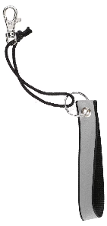  31-2912-1 | 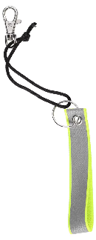  31-2912-2 | 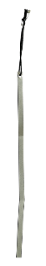  31-2999-1 | 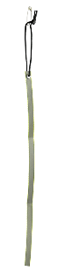  31-2999-2
- Syftet med deklarationen som beskrivs i punkt 4 är i överensstämmelse med den relevanta EU-harmoniseringslagstiftning: FÖRORDNING (EU) 2016/425

- Hänvisningar till relevanta harmoniserade standarder som används, inklusive datum för standarden, eller hänvisningar till övriga tekniska specifikationer, inklusive datum för specifikationen, för vilken överensstämmelsen deklareras: Europeisk standard EN 17353:2020 Skyddskläder - Kläder med god synbarhet för medelhög risk - Provningsmetoder och fordringar.

- Det anmälda organet SGS Fimko Oy, Takomotie 8, FI-00380 Helsingfors, Finland NB:0598 utförde EU-typkontroll (modul B) och utfärdade EU-typintyg nr 0598/PPE/23/3003 (hänvisning till det certifikatet).

- N/A

- Ytterligare information: N/A
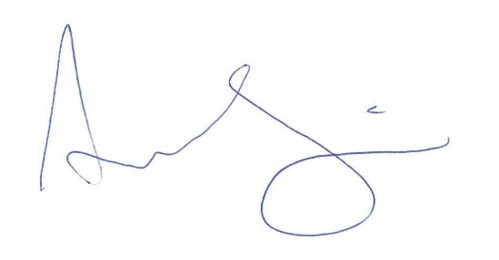
Undertecknat för och på uppdrag av: Clas Ohlson AB
Plats och datum för utfärdande: 2024-01-22
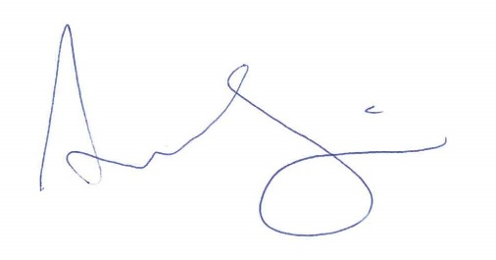
Anna Strindberg, Sustainability & Compliance Manager

